Etienne Roche 33

**TDAO_1 :**

**premier exo : rendre fihcier modifés plus capturs d'écrans simu ( max 2 captures par exo )**

Exercice 1 :

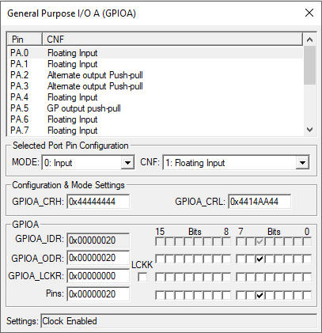

Exercice 2 :

